鲁东大学共享仪器设备信息表
所在单位：交通学院 所属实验室：船舶动力装置实验室 存放地点：西4#106
仪器名称 | 主配电板 | 国 别 |  |  | 资产编号 | 2012661000
型 号 | pzk400/A | 规 格
单 价 | 366600 | 附件金额 |  |  | 设备总价 | 366600
出厂日期期 | 2012.9 | 生产厂家 |  | 南通市哈默船舶有限公司
管 理 人 | 田忠民 | 联系电话 |  | 6693703 | 电子邮箱
收费标准 | 60元/小时 |  |  |  | QQ号
主要附件：  1、AC380V负载屏、主柴油发电机屏、停泊柴油发电机屏、AC220V负载屏、马达起动器屏。  2、  3 |  |  | 仪器照片  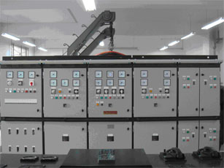
技术指标与参数：  1、一次电网：400 V, 50 Hz, 3 ph 非接地电网带绝缘监测、二次电网：230 V, 50 Hz, 3 ph 非接地电网带绝缘监测、短路分断能力：需要根据电气设备参数进行计算、防护等级：IP22  2、  3 |  |  | 功能与使用范围：  1、与其他船舶甲板机械配套，可进行船舶动力装置的操作。  2、  3
负责人： 填表人：
单位盖章

